**Tovább erősíti piacvezető szerepét és stabilitását a Daniella Villamosság**

**- A cég már 45 telephellyel rendelkező szaküzlethálózatával áll a partnerek szolgálatában –**

**Sajtóközlemény/PResston PR/ 2024. július 11.**

**Az Elektro UNO villamossági anyagkereskedelmi üzletágának felvásárlásával tovább erősíti piacvezető szerepét a Daniella Villamosság a pécsi régióban.**

**A tranzakcióra 2024 júniusában került sor, amelynek eredményeként a 6 telephellyel rendelkező, nagy múltú Elektro UNO villamossági anyagkereskedelmi üzletága – telephelyei és személyi állománya a továbbiakban Daniella Villamosság márkanév alatt dolgoznak tovább.**

**Az Elektro UNO csapatában felhalmozott szakmai tapasztalat és kultúra a Daniella Villamosság számára is kimagasló értékkel bír, így a vállalatcsoport humán és szellemi tőkével is gazdagodik.**

**Az eddig 39 telephellyel rendelkező, évi nettó 40 milliárd forintot meghaladó árbevételű, debreceni székhelyű családi vállalkozás telephelyeinek száma az akvizícióval 45-re nő.**

**Az előzmények**

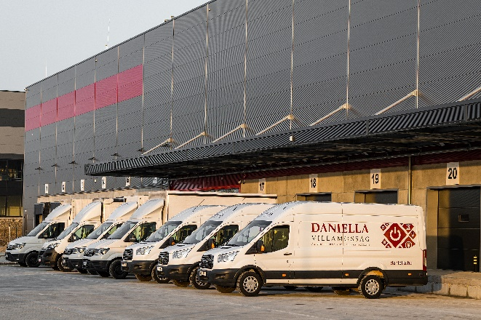Magyarország piacvezető villamossági kis- és nagykereskedése, a magyar és nemzetközi viszonylatban is jelentős eredményeket felmutató Daniella Villamosság sikereinek meghatározó eleme, a 30 éve működő Elektro UNO villamosági anyagkereskedelmi üzletágának és üzlethálózatának bekapcsolása a cég vérkeringésébe. A két családi vállalat kölcsönös megállapodásának eredményeként az Elektro UNO anyagkereskedelmi üzletágában és üzlethálózatában felhalmozott szaktudás, know-how ezentúl Daniella Villamosság márkanév alatt működik tovább.

**Fotokredit: Daniella Villamosság**

**Tradicionális név, innovatív nagyvállalat, megszokott minőségű kiszolgálás**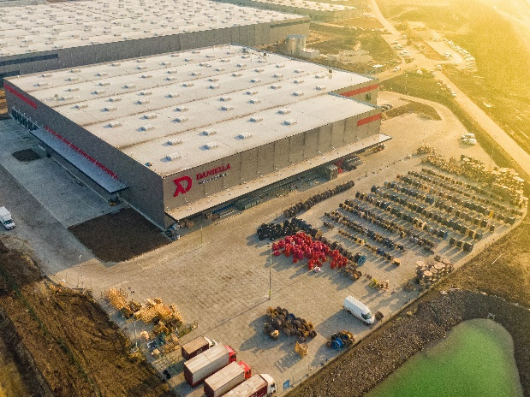

**Fotokredit: Daniella Villamosság**

A felvásárlással, a Daniella Villamosság még koncentráltabb erőforrásokkal, a piac gyorsan változó körülményeihez igazodó értékesítési stratégiával reagáló stabil, piacvezető gazdasági szereplőként tölt be jelentőségteljesebb pozíciót a viszonteladók, a kivitelezők, a beruházók és a lakossági felhasználók körében. A folyamatok összehangolása után, a kulturális, az emberi értékek és a sokéves szakmai tapasztalat megőrzése mellett egy több mint 500 főt foglalkoztató nagyvállalat jön létre.

**Központi értékük az emberi erőforrás**

A Daniella Villamosság hazánk legmeghatározóbb, immár 45 telephelyből álló országos lefedettségű szaküzlethálózatával áll a partnerei szolgálatában. Az Elektro UNO csapatában felhalmozott szakmai tapasztalat és kultúra kiemelt értékkel bír a Daniella Villamosság számára, így a cég humán- és szellemi tőkével is gazdagodik. Az akvizíció célja, hogy a gazdagódó közös tudásbázisba rejlő lehetőségek kiaknázásával, a családias értékrend és vállalati kultúra megőrzésével, a tapasztalatok befogadásával válaszoljon a piaci igényekre és ennek megfelelően alakítsa a szolgáltatásportfóliót. A nagyvállalat az előkészített folyamatok mentén zökkenőmentesen integrálja működésébe az újonnan csatlakozott telephelyeket, biztosítva partnerei folyamatos villamosanyag-ellátását, valamint segíti az érkező kollégák beilleszkedését.

**Növekvő régiós jelenlét, meghatározó országos lefedettség**

Az akvizícióval a telephelyek száma országosan 45-re nő, mivel Pécsett két helyen, valamint Nagyatádon, Dombóváron, Mohácson és Komlón is erősíti helyi jelenlétét a debreceni székhelyű családi vállalat.

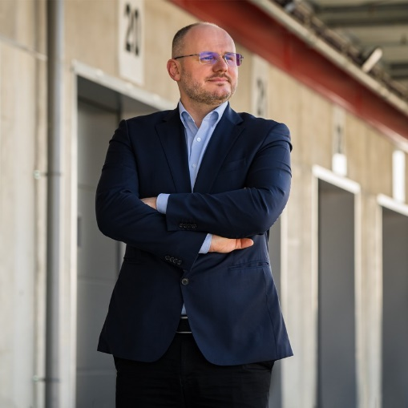„*A tranzakció célja az volt, hogy a Daniella Villamosság méretével, infrastruktúrájával versenyképes szolgáltatásokat nyújtson hazánkban, valamint a régióban, ezzel is erősítve piacvezető pozícióját, hozzájárulva ügyfelei sikereihez. Jövőbeni beruházásaival, fejlesztéseivel, folyamatos innovációival pedig partnerei igényeit maximálisan igyekszik kielégíteni.”* – hangsúlyozta **Hadnagy Ernő, aki feleségével közös cégük, a Daniella Villamosság ügyvezető igazgatója.**

**Fotokredit: Hadnagy Ernő**

**A Daniella Kft.-ről röviden:**

A Daniella Kft. hazánk **piacvezető villamossági kereskedő cége.** A családi tulajdonban lévő magyar vállalkozás villamossági anyagok kis- és nagykereskedelmével foglalkozik, a villamossági termékek teljes spektrumát kínálja ügyfeleinek. A cég mottója és küldetése, ami köré termék- és szolgáltatásportfolióját kialakította: **„az elektromos világ szolgálatában”.**

A **45 telephelyből álló szaküzlethálózat** mellett **B2B és B2C webáruházzal** biztosítják vevőik kiszolgálását. A rendelkezésre álló közel 5 milliárd Ft összértékű készletállományból a legtöbb igényt másnapra teljesítik, míg a polcon nem tartott termékeket is a lehető leghamarabb szerzik be több száz beszállítóból álló kapcsolatrendszerük működtetésével. 2021-től a hazai villamossági piac legmodernebb, robotizált raktárrendszerrel ellátott 12.000 nm-es logisztikai központjából teljesítik vásárlóik igényeit.

A cég 2020-ban 3,6 milliárd Ft-os sikeres kötvénykibocsátást hajtott végre.

A cég export tevékenységet is folytat Romániában, saját leányvállalatukon, a Dominant Electric S.R.L.-en keresztül, továbbá más országokban is a helyi kereskedő partnerek közreműködésével.

A cég tagja a **FEGIME-nek,** amely egy villamossági termékeket forgalmazó, családi vállalkozásokat tömörítő beszerzési társaság.

A Daniella Villamosság alapító tagja a 2007-ben megalakult **FEGIME Hungary Kft.-nek**, mely magyar családi vállalkozások közreműködésével kapcsolódik nemzetközi tagcégek láncolatához, az európai szakmai elit vérkeringésébe.

A Daniella Villamosság **2019 óta minden évben** elnyeri a *MagyarBrands-*díjat a Kiváló Üzleti Márka kategóriában, valamint 2021 óta minden évben díjazzák Innovatív Márka kategóriában. **2022-ben, 2023-ban és 2024-ben** pedig **Business Superbrands** elismeréssel tüntették ki.

1992-es megalapításakor a cégnél mindössze 4 fő dolgozott, mára azonban stabil és megbízható működésének, valamint partnerei szolgálatába állított szakértői hátterének köszönhetően egy közel 500

fős vállalattá nőtte ki magát, ezzel Magyarország villamossági piacának vezető nagykereskedőjévé vált, és a hazai nagyvállalatok körébe léphetett.

**További információ és interjúegyeztetés:**

**Terdik Adrienne| Ügyvezető igazgató | PResston PR | Rózsadomb Center |**

**1025 Budapest | Törökvész u. 87-91. | T + 36 1 325 94 88 | F +36 1 325 94 89 |   
M +36 30 257 60 08 |** [**adrienne.terdik@presstonpr.hu**](mailto:adrienne.terdik@presstonpr.hu) **|www.presstonpr.hu**

**Menyhárt Erika | Senior PR Account | PResston PR | Rózsadomb Center |**

**1025 Budapest | Törökvész u. 87-91. | T + 36 1 325 94 88 | F +36 1 325 94 89 |   
M +36 30 769 8697 |** [**erika.menyhart@presstonpr.hu**](mailto:erika.menyhart@presstonpr.hu) **|www.presstonpr.hu**